**Архітектура обчислювальних систем та схемотехніка**

**Лабораторна робота №10**

Виконав:

Студент групи ПМО-11

Савка С. З

Прийняв:

Рикалюк Р. Є

**Тема**: Логічні операції

**Мета роботи:** Використовуючи середовище Visual Studio, освоїти

методи програмування з використанням логічних операцій на мові

Assembler.

**Варіант №16:** Задано масив з 4 байт. Розглядаючи його, як масив з 32 біт

порахувати довжину найдовшої послідовності нулів.

**Результат роботи:**

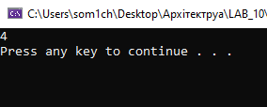

**Висновок:**  Використовуючи середовище Visual Studio, я освоїв методи програмування з використанням логічних операцій на мові Assembler.

